**МИНИCTEPCTBO НАУКИ И ВЫСШЕГО ОБРАЗОВАНИЯ**

**РОССИЙСКОЙ ФЕДЕРАЦИИ**

**Федеральное государственное автономное**

**образовательное учреждение высшего образования**

**«СЕВЕРО-КАВКАЗСКИЙ ФЕДЕРАЛЬНЫЙ УНИВЕРСИТЕТ»**

**Кафедра инфокоммуникаций**

**Лабораторная работа 7**

Основы работы с Tkinter

|  |
| --- |
| Выполнил студент группы ИВТ-б-о-20-1 |
| Пентухов С. А. « »_________2022г. |
| Подпись студента____________________ |
| Работа защищена « »____________2022г. |
| Проверил Воронкин Р.А. ______________  (подпись) |

**Цель работы:** приобретение навыков построения графического интерфейса пользователя GUI с помощью пакета Tkinter языка программирования Python версии 3.x.

**Задание 1**

Напишите простейший калькулятор, состоящий из двух текстовых полей, куда пользователь вводит числа, и четырех кнопок "+", "-", "*", "/". Результат вычисления должен отображаться в метке. Если арифметическое действие выполнить невозможно (например, если были введены буквы, а не числа), то в метке должно появляться слово "ошибка".

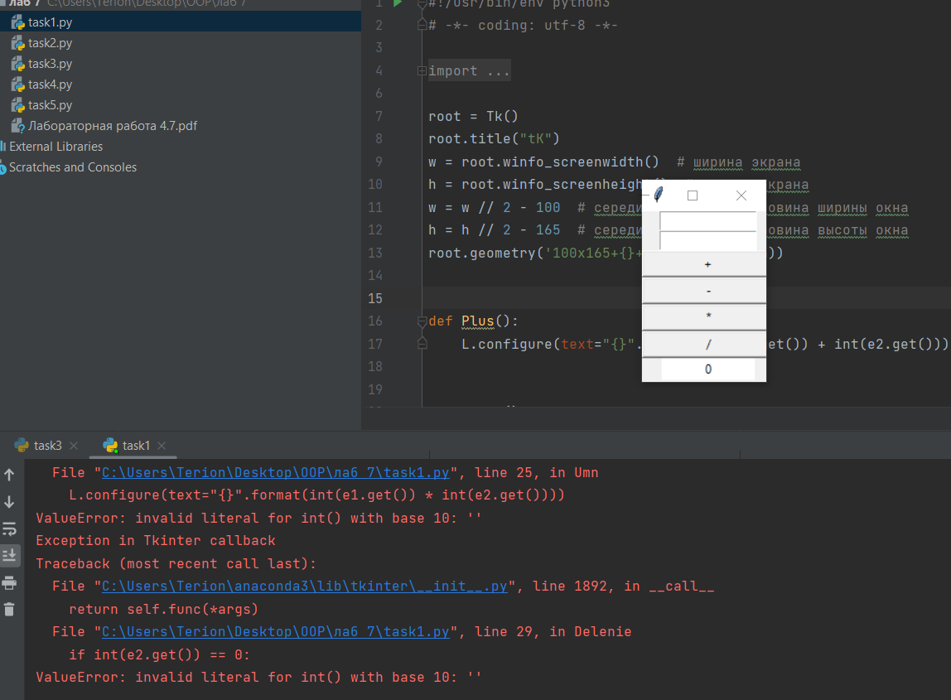

Рисунок – Результат выполнения задания

**Задание 2**

Напишите программу, состоящую из семи кнопок, цвета которых соответствуют цветам радуги. При нажатии на ту или иную кнопку в текстовое поле должен вставляться код цвета, а в метку – название цвета. button_off.pack(side=LEFT) root.mainloop() Коды цветов в шестнадцатеричной кодировке: #ff0000 – красный, #ff7d00 – оранжевый, #ffff00 – желтый, #00ff00 – зеленый, #007dff – голубой, #0000ff – синий, #7d00ff – фиолетовый.

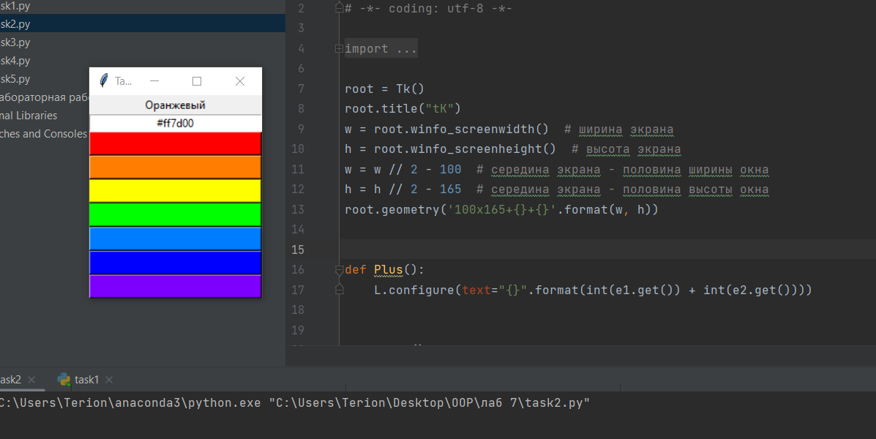

Рисунок – Результат выполнения

**Задание 3**

перепишите программу из пункта 8 так, чтобы интерфейс выглядел примерно следующим образом:

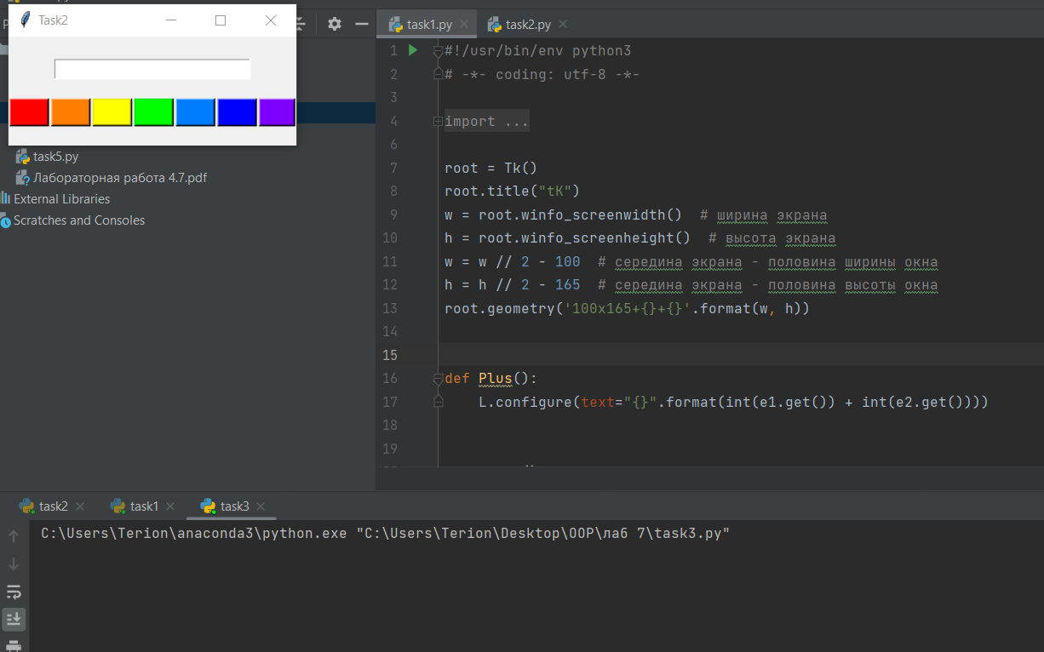

Рисунок – Результат задания

**Задание 4**

Напишите программу, состоящую из однострочного и многострочного текстовых полей и двух кнопок "Открыть" и "Сохранить". При клике на первую должен открываться на чтение файл, чье имя указано в поле класса Entry , а содержимое файла должно загружаться в поле типа Text . При клике на вторую кнопку текст, введенный пользователем в экземпляр Text , должен сохраняться в файле под именем, которое пользователь указал в однострочном текстовом поле. Файлы будут читаться и записываться в том же каталоге, что и файл скрипта, если указывать имена файлов без адреса. Для выполнения практической работы вам понадобится функция open языка Python и методы файловых объектов чтения и записи. Освежить знания о файлах можно из материала лабораторной работы 9

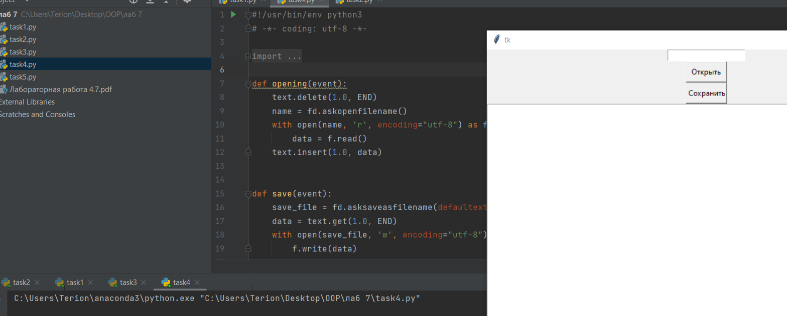

Рисунок 4 – Результат задания

**Задание 5**

Виджеты Radiobatton и Checkbutton поддерживают большинство свойств оформления внешнего вида, которые есть у других элементов графического интерфейса. При этом у Radiobutton есть особое свойство indicatoron . По-умолчанию он равен единице, в этом случае радиокнопка выглядит как нормальная радиокнопка. Однако если присвоить этой опции ноль, то виджет Radiobutton становится похожим на обычную кнопку по внешнему виду. Но не по смыслу. Напишите программу, в которой имеется несколько объединенных в группу радиокнопок, индикатор которых выключен ( indicatoron=0 ). Если какая-нибудь кнопка включается, то в метке должна отображаться соответствующая ей информация. Обычных кнопок в окне быть не должно.

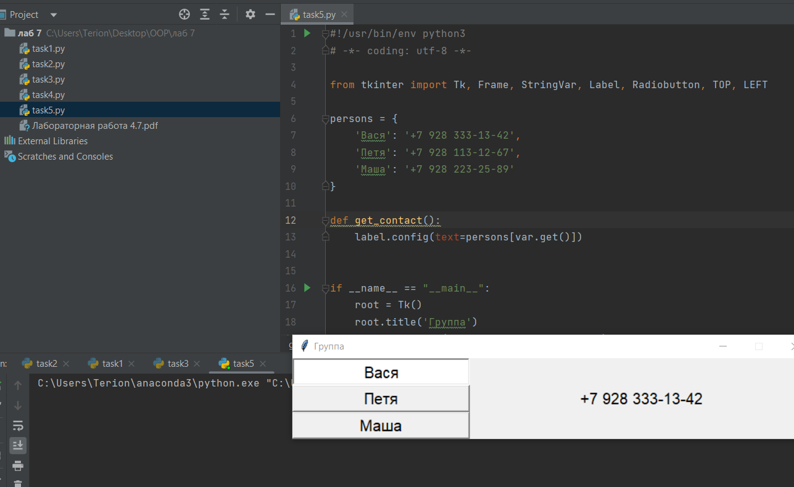

Рисунок 5 – Результат задания

**Ответы на контрольные вопросы**

1. Как осуществляется объявление класса в языке Python? - Классы объявляются с помощью ключевого слова class и имени класса.
2. Чем атрибуты класса отличаются от атрибутов экземпляра? - Атрибуты класса определены внутри класса, но вне каких-либо методов. Их значения одинаковы для всех экземпляров этого класса. Так что вы можете рассматривать их как тип значений по умолчанию для всех наших объектов. Что касается переменных экземпляра, они хранят данные, уникальные для каждого объекта класса. В этой теме мы рассмотрим только атрибуты класса, но не волнуйтесь, у вас будет достаточно времени, чтобы узнать больше и об атрибутах экземпляра.
3. Каково назначение методов класса? - Методы определяют функциональность объектов, принадлежащих конкретному классу.
4. Для чего предназначен метод __init__() класса? – Для объявления конструктора класса.
5. Каково назначение self ? – Указание объекта на самого себя.
6. Как добавить атрибуты в класс? - Атрибуты экземпляра - это как раз те, которые мы определяем в методах, поэтому по определению мы можем создавать новые атрибуты внутри наших пользовательских методов.

Как осуществляется управление доступом к методам и атрибутам в языке Python? - т.д.) - В Python таких возможностей нет, и любой может обратиться к атрибутам и методам вашего класса, если возникнет такая необходимость. Это существенный недостаток этого языка, т.к. нарушается один из ключевых принципов ООП – инкапсуляция. Хорошим тоном считается, что для чтения/изменения какого-то атрибута должны использоваться специальные методы, которые называются getter/setter, их можно реализовать, но ничего не помешает изменить атрибут напрямую. При этом есть соглашение, что метод или атрибут, который начинается с нижнего подчеркивания, является скрытым, и снаружи класса трогать его

не нужно (хотя сделать это можно).

1. В Python есть встроенная функция instance (), которая сравнивает значение с указанным типом. Если данное значение и тип соответствуют, он вернет true, иначе false. Используя isinstance (), вы можете проверить строку, число с плавающей точкой, int, список, кортеж, dict, set, class и т. Д.